

**PROGRAMA 1) EL ROBOT PARLACHIN**

Para realizar este código se uso un bucle, dentro del bucle se le pide al usuario un mensaje para el robot, en caso de que el usuario se el mensaje adiós tenemos un break para salir del bucle

CODIGO DE PANTALLA:

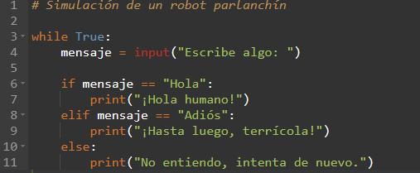

CAPTURA DE PANTALLA:

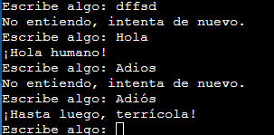

**PROGRAMA 2) PIEDRA PAPEL O TIJERA**

El programa importa la librería random esto con el fin de usar la función choice para que la computadora elija de manera aleatoria que quiere jugar, una vez realizado nosotros decidimos que queremos para al final comparar con el resultado de la computadora y ver si ganamos o perdidos, al final si queremos salir debemos escribir salir y salimos mediante un break

CODIGO:

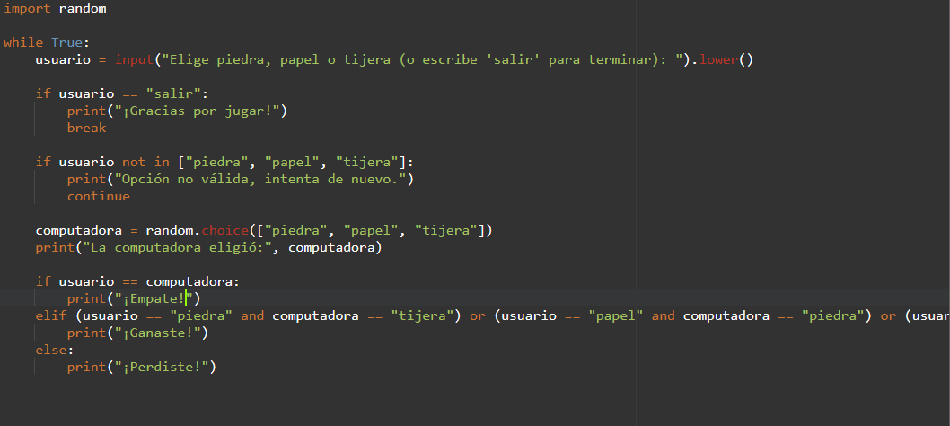

CAPTURA DE PANTALLA:

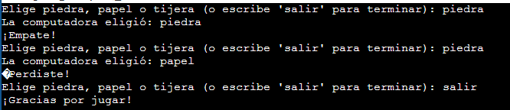

**PROGRAMA 3) ¿ERES MAYOR DE EDAD?**

El programa le pide al usuario que ingrese su edad, una vez ingresada procede a usar estructuras condicionales esto con el fin de determinar si dada la edad la persona puede ingresar al club, tenemos 3 casos, en caso de ser menor o igual a 21 pero mayor o igual a 18 puede ingresar pero sin ingerir bebidas alcohólicas

CODIGO

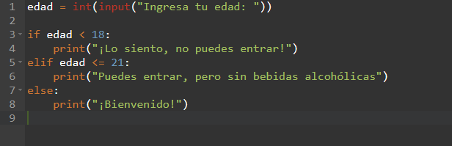

**CAPTURA DE PANTALLA**

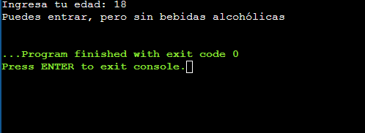

**PROGRAMA 4) CALCULADORA DE PROPINAS**

El código solicita al usuario el total de su cuenta así como el porcentaje de la propina a dar sin embargo si el usuario ingresa un valor diferente a 10,15 o 20 se considera el porcentaje como invalido y se asignara el 0%

CODIGO:

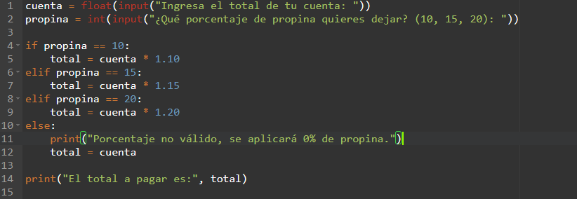

**CAPTURA DE PANTALLA:**

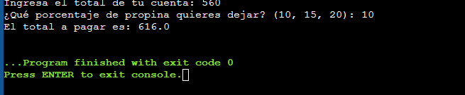

**PROGRAMA 5) CONTADOR DE PALABRAS MAGICAS**

El programa en primer lugar solicita al usuario que ingrese una frase, como segundo parte usa la función Split para separar la cadena por sus espacios y genera una lista con todas las palabras dentro finalmente creamos una variable llamada contador para almacenar el numero de palabras y usamos un for para contar las palabras en la frase ingresada recorriendo los elementos de la lista

CODIGO:

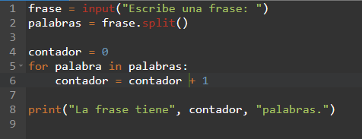

CAPTURA DE PANTALLA:

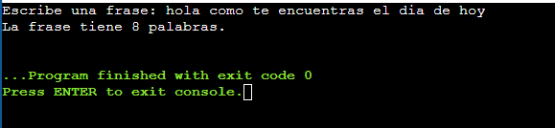

**PROGRAMA 6) CALCULADORA DE EDAD DE MASCOTAS**

El programa de pregunta al usuario si su mascota es un perro o un gato para posteriormente preguntarle la edad de dicha mascota, procedemos a usar las conversiones dadas para calcular la edad del perro o del gato pero en caso de que la mascota sea diferente le decimos al usuario que no es posible usar la calculadora con su mascota

CODIGO:

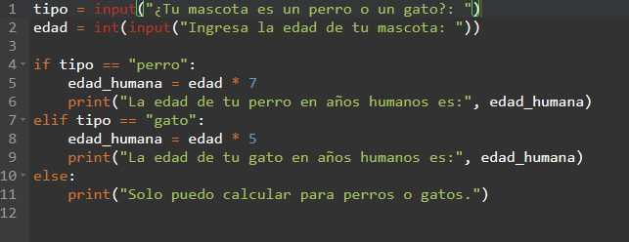

CAPTURA DE PANTALLA:

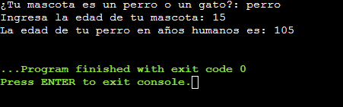

**PROGRAMA 7) LA MAQUINA DE CHISTES**

El primer paso para realizar el programa fue crear una lista y dentro de ella introducir 10 chistes para posteriormente usar la función choice de la librería random para elegir de manera aleatoria un chiste de los disponibles, y mostrárselo al usuario

**CODIGO:**

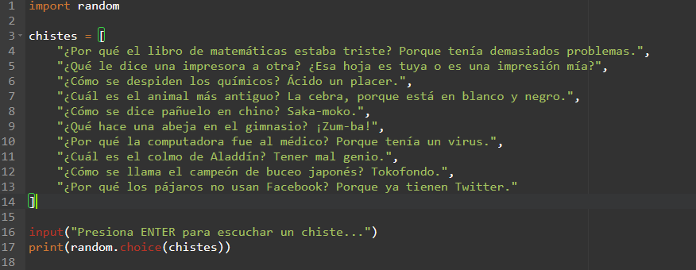

**CAPTURA DE PANTALLA:**

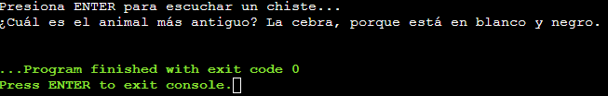

**PROBLEMA 8) RETO FINAL**

El programa primero crea un diccionario con valores aleatorios, cada valor representa un digito del código secreto, después se le comienzan preguntar mediante un for al usuario expresiones matemáticas que debe de resolver se usa la función eval para evaluar las expresiones ya que están dadas en forma de cadena en caso de que el usuario ingrese una expresión mal se procede a terminar el for mediante un break y en el caso de que resuelva de manera correcta todas las expresiones procedemos a decirle que el código fue descifrado

CODIGO:

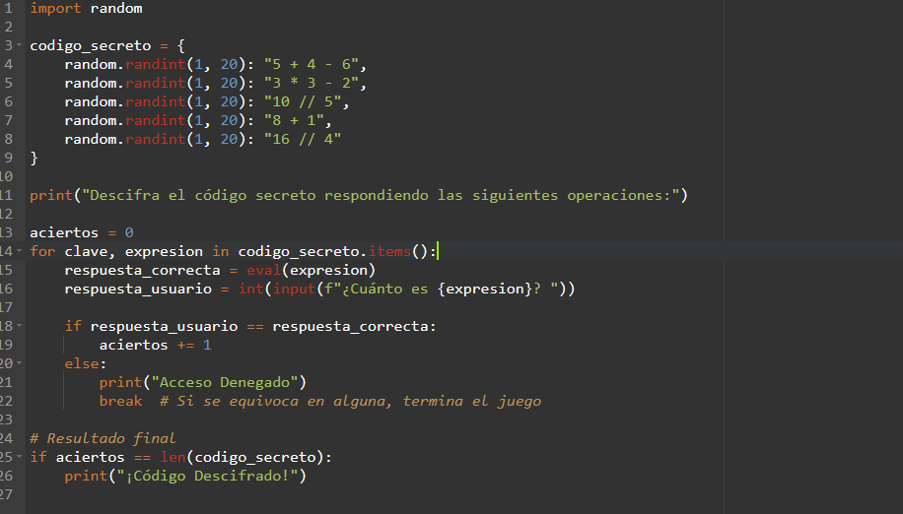

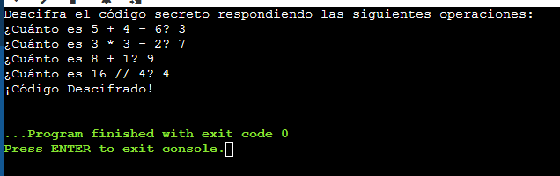CAPTURA DE PANTALLA: